Bloomsbury电子书使用指南

- 出版社介绍
Bloomsbury Publishing Plc.（布鲁姆斯伯里）是著名的英国出版社，引领着人文学术出版，在伦敦、纽约、悉尼、新德里有四个分公司。
Bloomsbury的学术出版主要集中于人文和社会科学，每年出版1200多本新书。知名的出版物有温斯顿·丘吉尔研究数据库、莎士比亚研究数据库、文学研究、语言学研究、哲学宗教等。
在大众出版物方面，出版了知名女作家J.K.Rowling的《哈利波特系列》
在出版书籍的同时,我们也通过收购其他出版社扩大出版规模。Bloomsbury旗下包含Continuum, Berg, Bristol Classical Press and AVA，Methuen Drama, The Arden Shakespeare, T&T Clark, Fairchild Books and Hart Publishing等子品牌。

- 电子书介绍
Bloomsbury合集以灵活的方式来建立人文社会科学的电子书集合，为图书馆提供即时的高质量的研究成果。到2015年年初,平台上拥有4000册电子书，内容包含Bloomsbury最新的出版物内容，以及各出版品牌超过100年出版历史的出版物,例如Continuum, T&T Clark, Bristol Classical Press, Berg，The Arden Shakespeare.同时包括最近收购的Hart Publishing的出版书籍。平台每年增加新书，保证教师获取最新的研究资讯。
类别包括：
人类学∙圣经研究∙古典研究与考古∙经济学∙教育∙电影与媒体研究∙历史∙法律∙语言学∙文学研究∙自然史∙哲学∙政治国际关系∙宗教研究∙社会学∙神学
- 访问地址：www.bloomsburycollections.com
- 使用指南

进入地址后，选择您需要的科目
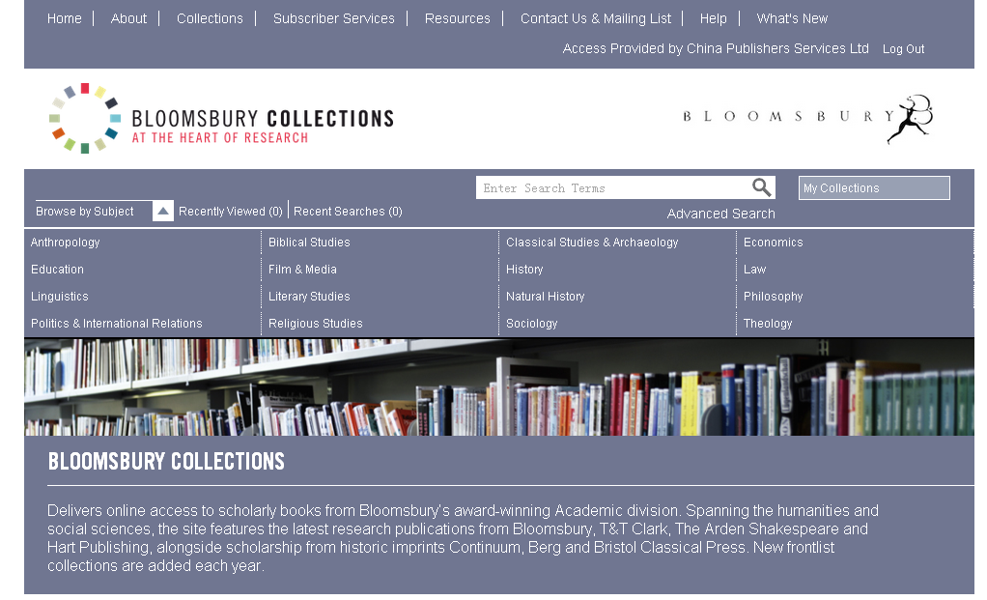
选择“Film&Media”,所有书以列表形式呈现。点击选择

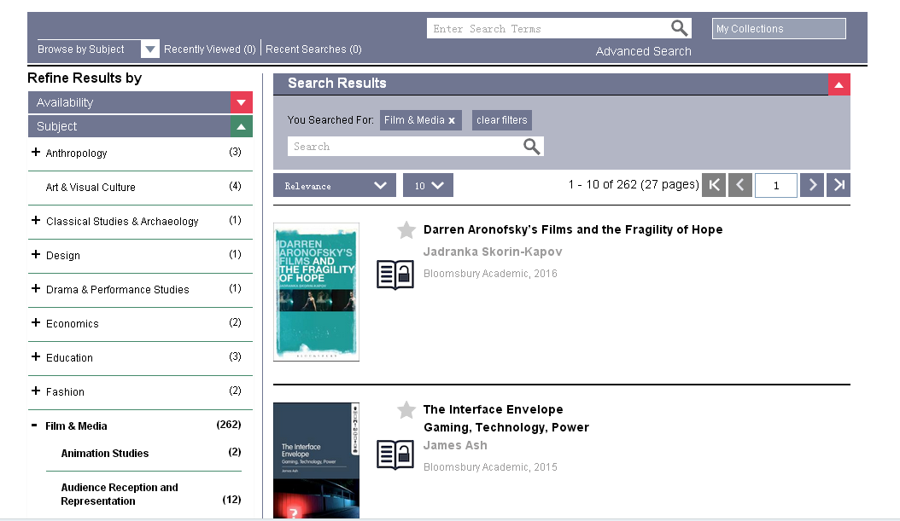
进入这本电子书页面，可看到该书的相关信息
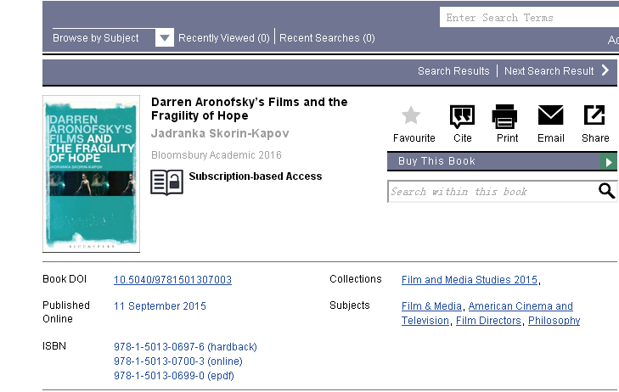

页面下方是书籍简介和摘要，选择你需要的页码
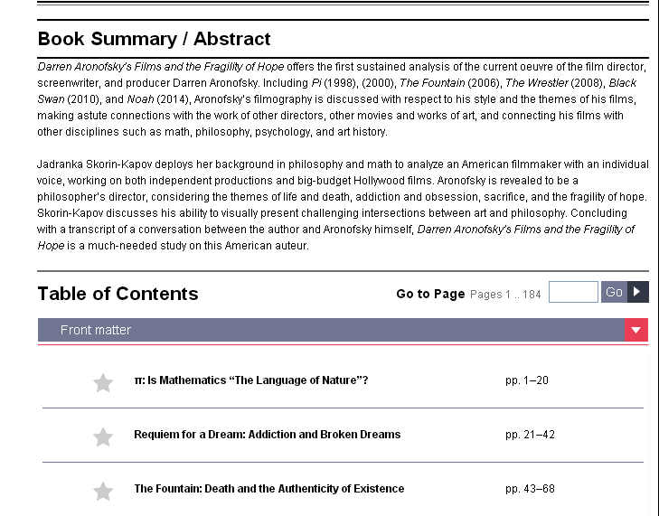
进入页码后，右上角是可以调换字体、下载、加入收藏、打印、发邮件、分享等信息
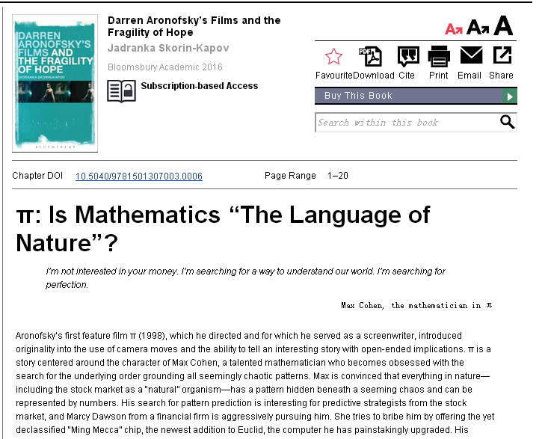
另存到下载的地方可保存文字。
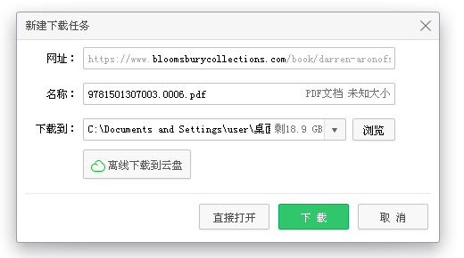

下面是下载后显示的文件。
